Presseinformation

Nach überzeugendem Testeinsatz: Rubner Holzindustrie kauft neuen Liebherr L 580 LogHandler XPower®

⸺
- Neues Modell des Liebherr L 580 LogHandler XPower ® überzeugt mit Neuerungen beim Hubgerüst und bei den Greifern
- Messbare Kraftstoffeinsparungen und weniger Reifenverschleiß durch leistungsverzweigten XPower-Fahrantrieb steigern Produktivität und Wirtschaftlichkeit
- Einzigartiger Liebherr-Kundenservice während der Testphase und beim Kauf beeindruckt Rubner Holzindustrie
Mit dem L 580 LogHandler XPower® hat Liebherr einen Spezialradlader für die Holzindustrie im Angebot. Liebherr hat dieses Modell kürzlich runderneuert und im Zuge der Überarbeitung zahlreiche Optimierungen umgesetzt. Etwa am, für den Rundholzumschlag entwickelten, Hubgerüst und den dazugehörigen Greifern. Ein Modell der neuesten Generation ist seit nunmehr einem halben Jahr beim Familienunternehmen Rubner Holzindustrie in Rohrbach an der Lafnitz, Österreich, im Einsatz. Man startete zunächst mit einem mehrmonatigen Testeinsatz, um die Neuerungen am L 580 LogHandler XPower® für das Liebherr-Werk in Bischofshofen zu erproben. Dabei überzeugte der Liebherr-Spezialradlader auf ganzer Linie, sodass sich Rubner Holzindustrie gleich für einen Kauf entschieden hat.
Rohrbach an der Lafnitz (Österreich), 29. August 2023 – Der herausfordernde Einsatz mit vielfältigen Arbeiten ist eine ideale Umgebung, um die Optimierungen bei Hubgerüst und Greifer zu testen. Der Liebherr-Spezialradlader beschickt am Holzplatz die Entrindungs- und Sortieranlage mit dem angelieferten Rundholz und transportiert die nach Durchmesser gruppierten Stämme zum jeweiligen Lagerplatz. Das speziell für den Rundholzumschlag entwickelte Hubgerüst mit Manipulationshöhen von bis zu sieben Metern und einer Reichweite von knapp vier Metern, bietet hierbei optimale Voraussetzungen für einen raschen Materialumschlag. Der 360° rotierbare Greifer mit einem Fassungsvermögen von bis zu 4,0 m² ermöglicht die Beförderung vom Lagerplatz zum betriebseignen Sägewerk flexibel und zeitsparend.

L 580 LogHandler XPower® überzeugt bei Rubner Holzindustrie
Rene Karner, technischer Leiter bei Rubner Holzindustrie, zieht ein positives Zwischenfazit: „Es ist der erste Liebherr-Radlader, den wir in unserem Sägewerk getestet haben. Folglich war für uns anfangs die Bedienung neu und etwas ungewohnt. Nach kurzer Eingewöhnungsphase waren wir von der Maschine jedoch so begeistert, dass wir sie nach dem Testeinsatz sofort gekauft haben. Besonders überzeugt haben uns dabei auch der neue Greifer und das neue Hubgerüst.“
Auf der 14 Hektar großen Betriebsfläche der Rubner Holzindustrie legt der Spezialradlader von Liebherr pro Ladespiel zumeist mehr als einen halben Kilometer Wegstrecke zurück. Mit dem kraftvollen, leistungsverzweigten XPower-Antrieb, den Liebherr serienmäßig verbaut, und einer Höchstgeschwindigkeit von bis zu 40 km/h sind diese Umschlagsfahrten effizient durchführbar. Die zahlreichen optionalen Assistenzsysteme erhöhen dabei die Sicherheit am Betriebsgelände. Wie zum Beispiel die aktive Personenerkennung heckseitig, die vor Gefahren im Heckbereich warnt und die mit ihrem Bremsassistent automatisch die Geschwindigkeit reduziert, sobald die Sensoren eine Gefahrenquelle erfassen.
“Das intuitive und einfache Handling des Spezialradladers fällt besonders positiv auf. Die lenkradlose Fahrerkabine mit der komfortablen Joysticklenkung bietet ausreichend Platz in der Fahrerkabine und sorgt für eine komfortable Arbeitsatmosphäre“, hebt Rene Karner hervor. Darüber hinaus ergänzt er: „Im direkten Vergleich mit einem Mitbewerber beobachten wir Kraftstoffeinsparungen von ca. zwei Liter pro Betriebsstunde. Zudem führt die hydraulisch-mechanische Bremswirkung des Antriebs zu einem geringeren Reifen- und nahezu keinem Bremsverschleiß. Diese Merkmale des L 580 LogHandler XPower® bringen uns wirtschaftliche und servicetechnische Vorteile im Arbeitsalltag.“
Liebherr mit Alleinstellungsmerkmal im Kundenservice
„Einen Kundenservice dieser Art kannten wir bis jetzt nicht“, lobt Karner und fährt fort: „Die Maschineneinweisung durch einen speziell ausgebildeten Liebherr-Experten direkt an der Maschine bei uns am Werksgelände war für uns der ideale Start mit unserem neuen Liebherr L 580 LogHandler. Durch diesen Service sind alle unsere Mitarbeiter optimal im Umgang mit der neuen Maschine geschult, was bei uns für reibungslose Abläufe sorgt und Zeit und Kosten spart.“ Liebherr bietet nicht nur zu Beginn der Geschäftsbeziehung einen zuverlässigen Service. Mit seinem dichten Servicenetz steht der Liebherr-Kundendienst verlässlich zur Seite, falls Reparaturen oder Wartung erforderlich sind. Für ein Höchstmaß an Produktivität sind Stillstandzeiten somit auf ein Minimum begrenzt.
Über die „Rubner Holzindustrie“
Fest verwurzelt in der waldreichen Region rund um Rohrbach an der Lafnitz in Österreich setzt die Rubner Holzindustrie GmbH auf regionales Holz aus nachhaltig bewirtschafteten Wäldern. Mit 130 Mitarbeitern hat sich das Unternehmen neben qualitativ hochwertigen Konstruktionsrahmenholz auch auf die Produktion von Leimbinderlamellen spezialisiert. Die Rubner Holzindustrie ist eine von 19 Niederlassungen der familiengeführten Rubner Gruppe mit Hauptsitz in Südtirol. Die Leidenschaft, aus dem vielseitigen und nachwachsenden Rohstoff Holz das Beste herauszuholen, treibt die Firma seit nun bald 100 Jahren an. Durch dieses Engagement zählt die Rubner Gruppe zu den wichtigsten Holzbauunternehmen Europas.

Über die Firmengruppe Liebherr
Die Firmengruppe Liebherr ist ein familiengeführtes Technologieunternehmen mit breit diversifiziertem Produktprogramm. Das Unternehmen zählt zu den größten Baumaschinenherstellern der Welt. Es bietet aber auch auf vielen anderen Gebieten hochwertige, nutzenorientierte Produkte und Dienstleistungen an. Die Firmengruppe umfasst heute über 140 Gesellschaften auf allen Kontinenten. In 2022 beschäftigte sie mehr als 50.000 Mitarbeiterinnen und Mitarbeiter und erwirtschaftete einen konsolidierten Gesamtumsatz von über 12,5 Milliarden Euro. Gegründet wurde Liebherr im Jahr 1949 im süddeutschen Kirchdorf an der Iller. Seither verfolgen die Mitarbeitenden das Ziel, ihre Kunden mit anspruchsvollen Lösungen zu überzeugen und zum technologischen Fortschritt beizutragen.
Bilder
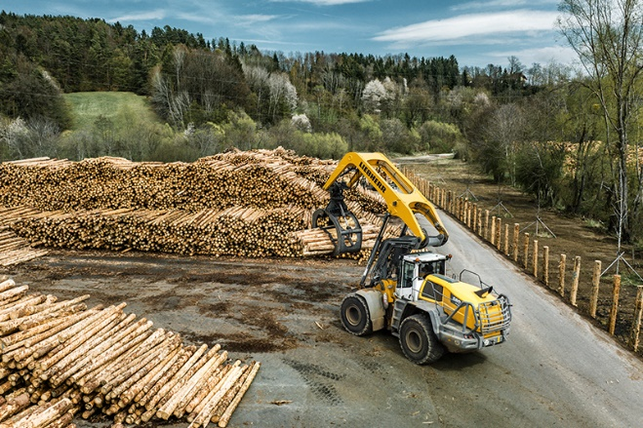
liebherr-l580-loghandler-xpower-rubner-timber-handling.jpg
Der leistungsstarke L 580 LogHandler XPower-Radlader im Einsatz bei Rubner Holzindustrie.

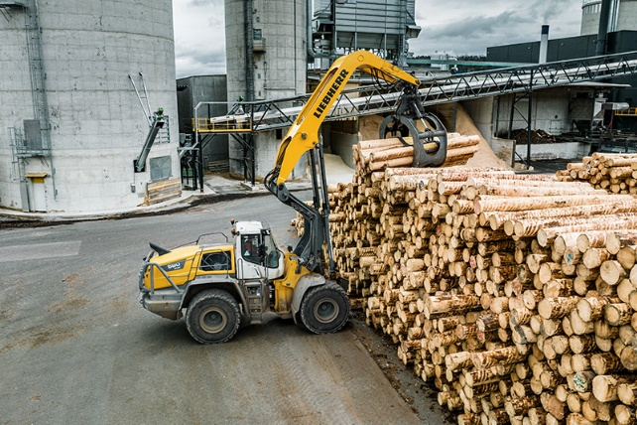
liebherr-l580-loghandler-xpower-rubner-timber-handling.jpg
Das Spezialhubgerüst des L 580 LogHandler XPower® ermöglicht große Manipulationshöhen und hohe Reichweiten.

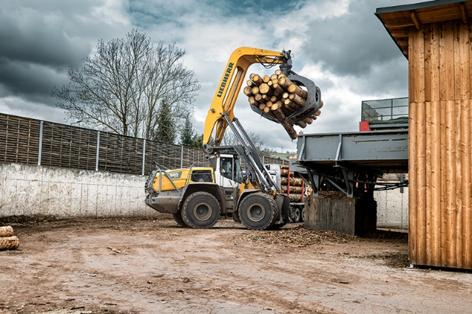
liebherr-l580-loghandler-xpower-rubner-timber-manipulation.jpg
Der L 580 LogHandler XPower® beim Beschicken des Sortierstranges am Firmengelände der Rubner Holzindustrie.

Kontakt
Martin Koller
Marketing und Public Relations
Telefon: +43 50809 11475
E-Mail: martin.koller.lbh@liebherr.com
Veröffentlicht von
Liebherr-Werk Bischofshofen GmbH
Bischofshofen/Österreich
www.liebherr.com

